Тема урока: Умножение и деление обыкновенных дробей.
Тип урока: закрепление изученного материала
Форма проведения урока: урок – путешествие
Оборудование урока:
мультимедийный комплект (компьютер, проектор, интерактивная доска SMART Board);
Цели урока:
-образовательные:
- повторить, обобщить и систематизировать знания учащихся по теме “Умножение и деление обыкновенных дробей”;
- проверить знания по данной теме
-развивающипе:
- развивать интерес и уважение к предмету;
- расширять кругозор обучающихся;
-воспитательные:
- формировать такие качества личности, как трудолюбие, организованность, активность в выборе способа решения;
- воспитывать в учащихся самостоятельность, инициативу, культуру речи и поведения
Ход урока:
I.Организационный момент :
Вступительное слово учителя. (2сл.)
- Здравствуйте, ребята.
Ну-ка, проверь, дружок,
Ты готов начать урок?
Всё ль на месте?
Всё ль в порядке?
Ручка, книжка и тетрадка?
Пожелаю всем удачи,
За работу, в добрый час!
-Запишем в тетрадях число, «Классная работа».
Тема нашего урока: «Умножение десятичных дробей на натуральное число».
Цель урока: повторить, обобщить знания по данной теме.(3сл.)

II. Актуализация опорных знаний ( 8-9 мин.)
Ребята! Сегодня у нас не совсем обычный урок. Нам предстоит совершить увлекательное и познавательное путешествие ….
Чтобы узнать, куда мы отправимся в путешествие, расшифруем название.
Задание №1. (устно) (4сл.)
Найдите значение выражения и запишите ответы в тетради в один столбик:
$\frac{7}{8}×24$
$$\frac{2}{5}×\frac{3}{2}$$
$$\frac{4}{7}÷\frac{4}{5}$$
$$2\frac{1}{14}×7$$
21-С $\frac{3}{5}-О$ $\frac{5}{7}-Ч$ $14\frac{1}{2}-И$
(После выполнения задания ребята соотносят буквы и ответы, которые предварительно закрыты «шторкой»).
- Что у нас получилось? (Сочи)
- Ребята, а что у нас связано с городом Сочи?(олимпиада Сочи -2014)
С 7 февраля по 23 февраля в Сочи пройдут XXII зимние Олимпийские игры. В них примут участие около 80 стран – это более 5000 спортсменов-олимпийцев и членов команд. Смотреть Игры в Сочи будут около 3 млрд. телезрителей по всему миру.(5сл.)
- И так, мы отправляемся в увлекательное путешествие .Первая остановка -Дом Талисманов.(6сл.)
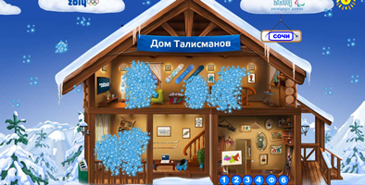
- Кто знает, что такое талисман? (Предмет, приносящий удачу)
Ребята! Неожиданно изменилась погода, и талисманы припорошило серебристым снежком, поэтому мы их не видим. Вы догадались, что за талисманы живут в этом доме? (ответы детей)
- А вам известны талисманы XXII зимних Олимпийских игр?
- Наверно, вы уже догадались, что для того. Чтобы поближе познакомиться с талисманами, нам нужно выполнить задания.
III. Основной этап.
1 задание. Решите уравнение(7сл)
$$4\frac{ 29}{42}х-\frac{1}{21}х+\frac{5}{14}х=100$$
Ответ:20
- А теперь, ребята, познакомимся с первым олимпийским талисманом. Это (снежок удаляется ластиком) Белый Мишка. Давайте с ним познакомимся поближе (просмотр видеофильма (на Мишке расположена ссылка)).
2задание.Решите задачу.(8сл.)
За два дня турист прошел 26 км. Путь, пройденный в первый день, составил$\frac{6}{7}$ пути, пройденного во второй день. Сколько километров прошел турист в каждый из этих дней?
Ответ:12км,14км
- А теперь, ребята, познакомимся со вторым олимпийским талисманом. Это (снежок удаляется ластиком) Зайка. Давайте с ней познакомимся поближе (просмотр видеофильма (на Зайке расположена ссылка)).
3 задание. Решите пример (9сл.)
$$(2\frac{ 2}{ 7}+1\frac{1}{7})×1\frac{1}{6}$$
Ответ:3
А теперь, ребята, познакомимся с третьим олимпийским талисманом. Это (снежок удаляется ластиком) Леопард. Давайте познакомимся с ним поближе (просмотр видеофильма (на Леопарде расположена ссылка)).(10сл)
4 задание.Найдите число.(11сл.)
$\frac{2}{3}$ которого равны 12 Ответ: 18
$\frac{4}{5}$ от 60% Ответ:$\frac{12}{ 25}$
- Ну, а теперь мы сможем узнать, кто же скрывается за последним снежным комом (снежок удаляется ластиком). Это Снежинка и Лучик. Талисманы XI Паралимпийских зимних игр, которые пройдут в Сочи с 7 марта по 16 марта.
- Ребята! Вы знаете, кто принимает участие в Паралимпийских играх? (люди с ограниченными возможностями).
2 остановка. Виды спорта (12сл.)
Какие виды спорта вы знаете?
№1(13сл)
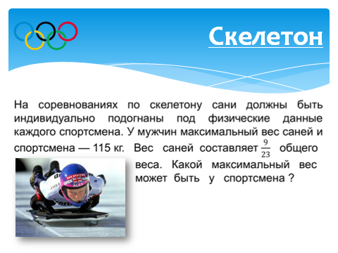Ответ:70 кг
№2(14сл)
Ответ:453,5 метров

№3(15сл)
Ответ:775
№4(16сл)
Ответ:7,8,9
3 остановка. Получение медалей (17сл)
Тестирование
Работа в парах .Оценочные листы.
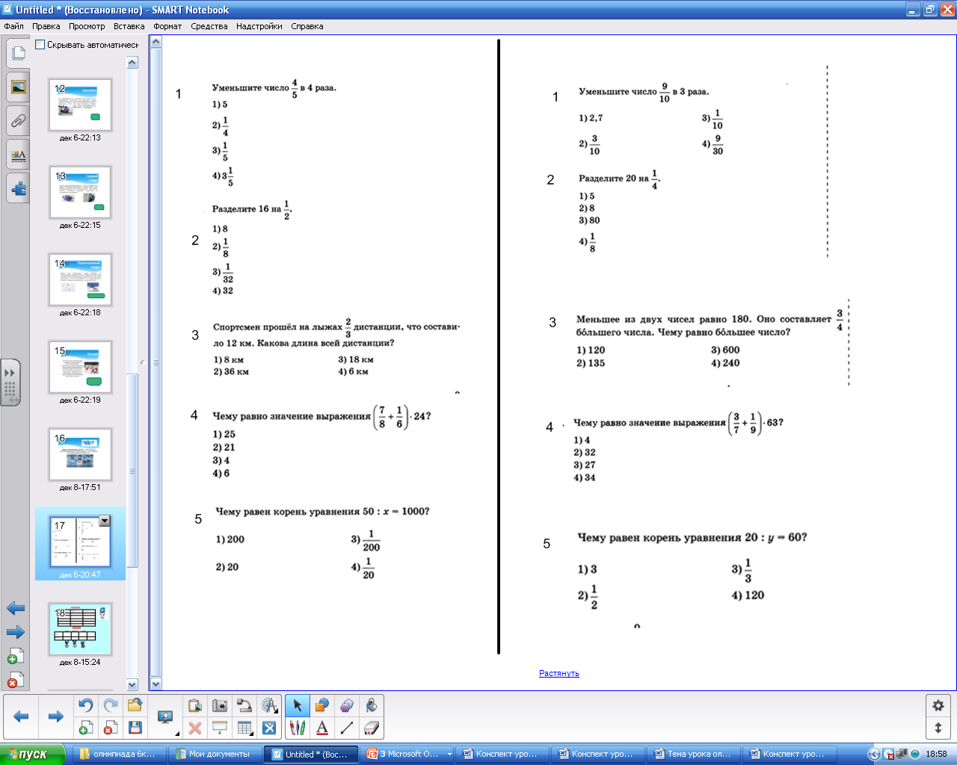
18(сл)
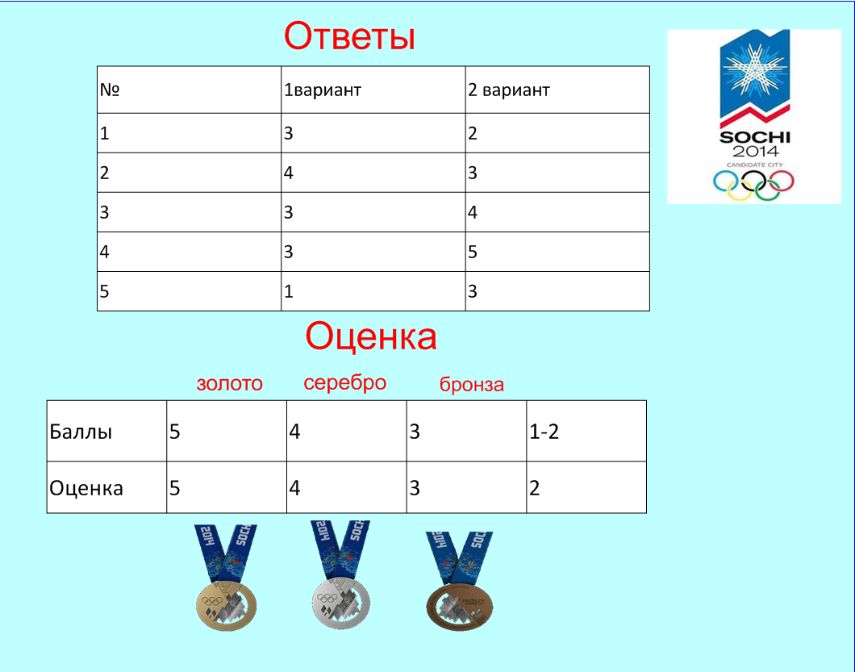
VI.Этап подведения итогов. Рефлексия
Наше путешествие подошло к концу.
Ребята, продолжите фразу (19сл.)
“Сегодня на уроке я узнал…”
“Сегодня на уроке я научился…”
“Сегодня на уроке я повторил…”
Все очень хорошо поработали, оценки за урок . А теперь, ребята, я попрошу вас оценить своё настроение с помощью демонстрации смайликов. Спасибо за работу!(20сл)

VII. Домашнее задание.
Составить и решить задачи об олимпиаде. (21 сл.)

